Het impressionisme houd van dik schilderen en vooral het schilderen in een natuurgebied (oftewel buiten) Je kunt vaak zien dat het in de buitenlucht is geschilderd.
Zo’n schilderij ziet er zo natuurlijk/ realistisch uit (realistisch = echt, net als een foto) dat het net op een foto lijkt.
Om de opdracht goed te maken hier wat dingen die je in je schilderij moet verwerken:
* Je hebt veel licht nodig dus zorg ervoor dat je in het licht zit.
* je moet een thema kiezen wat met buiten te maken hebt. Kijk goed om je heen om te kijken wat jou thema wordt en maak het schilderij dan in de open natuur.
* Je moet een potlood, kleurpotloden en een groot A4 papier hebben.
* Waar ga je alles neerzetten? De boom links? Of juist rechts?
* Hoe ga jij een kant kiezen? Je kunt zeggen de ik wil het van de zijkant. Net zoals op de schilderijen te zien is. Of juist van de voorkant?
Nu even kort de opdracht:
Je gaat met z’n 2en een schilderij maken buiten. Op je schilderij moet je sowieso de natuur hebben staan. Ik moet kunnen zien dat jij buiten hebt gezeten. (niet letterlijk buiten gaan zitten dus!)
Het moet zo goed mogelijk geschilderd worden dus maak het realistisch (realistisch = echt. Net als een foto)
Kijk goed naar de vormen en kleuren. Hoe ziet de boom eruit? Welke kleur moet ik gebruiken voor de boom/steen etc? De mensen zijn die groter dan de boom of kleiner?
Hier een klein voorbeeldje om je een idee te geven:
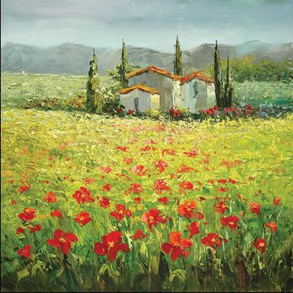
Heel veel succes en geniet!
Je eigen schilderij maken:

